

Technology delivers the happiness



**Administrator Guide**



**Copyright Notice**

Copyright © 2009 Inzent Co., Ltd. All Rights Reserved.

대한민국 서울특별시 영등포구 대림3동 779-10 콤텍빌딩 2층

**Restricted Rights Legend**

All Inzent Software (iGate) and documents are protected by copyright laws and the Protection Act of Computer Programs, and international convention. Inzent software and documents are made available under the terms of the Inzent License Agreement and may only be used or copied in accordance with the terms of this agreement. No part of this document may be transmitted, copied, deployed, or reproduced in any form or by any means, electronic, mechanical, or optical, without the prior written consent of Inzent Co., Ltd.

이 소프트웨어(iGate) 사용설명서의 내용과 프로그램은 저작권법, 컴퓨터프로그램보호법 및 국제 조약에 의해서 보호받고 있습니다. 사용설명서의 내용과 여기에 설명된 프로그램은 Inzent Co., Ltd.와의 사용권 계약 하에서만 사용이 가능하며, 사용권 계약을 준수하는 경우에만 사용 또는 복제할 수 있습니다. 이 사용설명서의 전부 또는 일부분을 Inzent의 사전 서면 동의 없이 전자, 기계, 녹음 등의 수단을 사용하여 전송, 복제, 배포, 2차적 저작물작성 등의 행위를 하여서는 안 됩니다.

**Trademarks**

iGate are trademark of Inzent Co., Ltd. Other products, titles or services may be registered trademarks of their respective companies.

iGate는 Inzent Co., Ltd.의 상표입니다. 기타 모든 제품들과 회사 이름은 각각 해당 소유주의 상표로서 참조용으로만 사용됩니다.

**Open Source Software Notice**

This product includes various open source software that has been developed and/or licensed by “Spring Frame-work”, “Hibernate”, “Terracotta, Inc”, “Apache Foundation”, “Bela Ban”, “QOS.ch”, ”XStream”, “MetaStuff”, “Alibaba Tech”. Inzent fully respects the aforementioned parties and the open source software used in this product. More details can be found within the directory “${INSTALL_PATH}/license/oss_licenses”

본 제품은 “Spring Framework”, “Hibernate”, “Terracotta, Inc”, “Apache Foundation”, “Bela Ban”, “QOS.ch”, ”XStrea-m”, “MetaStuff”, “Alibaba Tech” 에 의해 개발 또는 라이선스된 오픈 소스 소프트웨어를 포함합니다. 오픈 소스 소프트웨어와 개발자에 대해 경의를 표합니다. 관련 상세 정보는 제품의 디렉터리 “${INSTALL_PATH}/license/os-s_licenses”에 기재된 사항을 참고해 주십시오.

**사용설명서 정보**

제목: Administrator Guide

버전: v1.0.16

목차

서문 1

1 Installation 2

1.1 Requirements 2

1.1.1 Hardward 및 Operating system 2

1.1.2 Java VM 2

1.1.3 Web Application Server 2

1.1.4 DBMS 2

1.2 install.sh 3

1.2.1 JAVA_HOME 지정 3

1.2.2 IGATE_HOME 지정 3

1.2.3 메타 데이터 계정 정보 지정 3

1.2.4 메타 데이터 테이블 생성 SQL 작성 4

1.2.5 메타 데이터 테이블 생성 4

1.2.6 로그 데이터 계정 정보 지정 5

1.2.7 로그 데이터 테이블 생성 SQL 작성 5

1.2.8 로그 데이터 테이블 생성 6

1.2.9 iGate Cluster 정보 지정 6

1.2.10 iGate 시스템 정보 지정 6

1.2.11 iGate 시스템 정보 저장 7

1.2.12 iManager 추가 7

1.2.13 iTools 추가 8

1.2.14 iGate 추가 8

1.2.15 설치 완료 8

1.3 Application Deploy 9

1.3.1 Java VM System Property 지정 9

1.3.2 Application Deploy 9

2 Configuration 10

2.1 System Property 10

2.1.1 필수 Property 10

2.1.2 기본 Property 10

2.1.3 Cluster Property 13

2.2 iGate Server Property 14

2.3 iManager Server Property 15

3 WAS Configuration 16

3.1 WAS deploy 16

3.1.1 WAS Server 16

3.1.2 DBMS 계정 17

3.1.3 Data Source 17

3.2 JEUS 17

3.2.1 iGate Server 설정 17

3.2.1 Data Source 설정 18

3.2.1.1 iGateMeta 등록 19

3.2.1.2 iGateLog 등록 21

3.2.1.3 iGateLogXA 등록 21

3.2.2 인스턴스 설정 22

3.2.2.1 iGate 인스턴스 등록 22

3.2.2.2 iManager 인스턴스 등록 23

3.2.3 Deploy 설정 24

3.3 WebLogic 26

3.3.1 iGate Server 설정 26

3.3.2 Deploy 설정 28

3.3.2.1 iGate.war 설정 29

3.3.2.2 iManager.war 설정 33

3.3.2.3 iTools.war 설정 35

3.3.3 Data Source 설정 38

3.3.3.1 iGateMeta 설정 38

3.3.3.1 iGateLog 설정 41

3.3.3.2 iGateLogXA 설정 41

4 Troubleshooting 43

4.1 java.lang.UnsatisfiedLinkError 43

4.2 WAS 기동 중 XAResource#recover 과정에서 javax.transaction.xa.XAException 43

표 목차

표 1 DBMS 계정 정보 4

표 2 필수 System Property 10

표 3 iGate System Property 11

표 4 OS 별 TCP 버퍼 크기 확인 12

표 5 iManager System Property 13

표 6 Cluster System Property 13

표 7 OS 별 UDP 버퍼 크기 확인 14

표 8 iGate Server Property 15

표 9 iManager Server Property 16

표 10 WAS Instance 16

표 11 데이터 유형 17

표 12 Data Source 17

표 13 JEUS용 iGate Server 설정 17

표 14 WebLogic용 iGate Server 설정 26

그림 목차

그림 1 JAVA_HOME 3

그림 2 IGATE_HOME 3

그림 3 메타 데이터 계정 정보 4

그림 4 메타 데이터 테이블 생성 SQL 4

그림 5 메타 데이터 테이블 생성 5

그림 6 로그 데이터 계정 정보 5

그림 7 로그 데이터 테이블 생성 SQL 5

그림 8 로그 데이터 테이블 생성 6

그림 9 iGate Cluster 정보 지정 6

그림 10 iGate 시스템 정보 지정 7

그림 11 iGate 시스템 정보 저장 7

그림 12 iManager 추가 7

그림 13 iTools 추가 8

그림 14 iGate 추가 8

그림 15 설치 완료 8

그림 17 JEUS JMXConnector JNDI Name 18

그림 18 JEUS BASE port 18

그림 19 DataSource 설정 18

그림 20 iGateMeta 등록 4-1 19

그림 21 iGateMeta 등록 4-2 19

그림 22 iGateMeta 등록 4-3 20

그림 23 iGateMeta 등록 4-4 21

그림 24 iGateLog 등록 21

그림 25 iGateLogXA 등록 22

그림 26 인스턴스 설정 22

그림 27 JEUS JVM 기동 인자 22

그림 28 iGate 인스턴스 설정 23

그림 29 iManager 인스턴스 설정 24

그림 30 Deploy 설정 24

그림 31 iGate.war 설정 25

그림 32 iManger.war 설정 25

그림 33 iTools.war 설정 26

그림 34 WebLogic Listen Port 27

그림 35 iGate Server 설정 2-1 27

그림 36 iGate Server 설정 2-2 28

그림 37 Deploy 설정 28

그림 38 iGate.war 설정 5-1 29

그림 39 iGate.war 설정 5-2 29

그림 40 iGate.war 설정 5-3 30

그림 41 iGate.war 설정 5-4 31

그림 42 iGate.war 설정 5-5 32

그림 43 iManager.war 설정 5-1 33

그림 44 iManager.war 설정 5-2 33

그림 45 iManager.war 설정 5-3 34

그림 46 iManager.war 설정 5-4 34

그림 47 iManager.war 설정 5-5 35

그림 48 iTools.war 설정 5-1 35

그림 49 iTools.war 설정 5-2 36

그림 50 iTools.war 설정 5-3 36

그림 51 iTools.war 설정 5-4 37

그림 52 iTools.war 설정 5-5 38

그림 53 DataSource 설정 38

그림 54 iGateMeta 설정 6-1 39

그림 55 iGateMeta 설정 6-2 39

그림 56 iGateMeta 설정 6-3 39

그림 57 iGateMeta 설정 6-4 40

그림 58 iGateMeta 설정 6-5 40

그림 59 iGateMeta 설정 6-6 41

그림 60 iGateLog 설정 41

그림 61 iGateLogXa 설정 42

그림 62 XAResource#recover 오류 43

그림 63 Oracle XA 설정 43

# 서문

**사용설명서의 대상**

본 사용설명서는 iGate 설치 및 운영을 수행하는 운영 담당자를 대상으로 기술한다.

**사용설명서의 구성**

본 사용설명서는 총 개의 장으로 구성되어 있다.

* 1장 Installation  
  이 장에서는 설치 과정이 기술되어 있다.
* 2장 Configuration  
  이 장에서는 iGate, iManager의 동작을 지시하는 각종 Property들에 대해 기술되어 있다.
* 3장 WAS Configuration  
  이 장에서는 iGate, iManager를 WAS에 deploy하기 위한 각종 설정들이 기술되어 있다.
* 4장 Troubleshooting  
  이 장에서는 설치 후 iGate, iManager 기동 과정에 발생하는 대표적인 오류 상황들에 대해 기술되어 있다.

**사용설명서의 표현 규칙**

|  |  |
| --- | --- |
| 표현 | 의미 |
| ****굵은 텍스트**** | 사용자 명령어 및 User Interface menu |
| *기울임 텍스트* | 직접 입력하는 text |
| *|* | 선택 인자 구분 |

# Installation

본 장에서는 iGate 설치 과정들을 기술한다.

## Requirements

iGate를 설치하기 위한 필요한 조건들을 기술한다.

### Hardward 및 Operating system

iGate가 동작할 수 있는 OS와 CPU는 아래와 같다.

* HP : IA-64 or PA-RISC 2.0 / HP-UX 11 or higher
* IBM : POWER2 or higher / AIX 4.3 or higher
* Oracle : Solaris 7 or higher / SPARC V9 or higher
* Linux / x86-64

### Java VM

iGate는 Java Application으로서 iGate의 설치 및 동작을 위해서는 Java VM이 필요하다..

* Java 64-bit 6.0 or higher

### Web Application Server

iGate는 J2EE 기반 위에서 동작한다. 따라서 적정한 WAS가 필요하다. iGate가 배포될 수 있는 WAS들은 다음과 같다.

* IBM : WebSphere 7.0 or higher
* Oracle : WebLogic 10 or higher
* TmaxSoft : JEUS 6.0 or higher

### DBMS

iGate는 거래 처리를 위한 각종 메타 데이터와 거래 정보들을 DBMS을 통해서 저장하고 관리한다. iGate가 사용할 수 있는 DBMS는 다음과 같다.

* Oracle : Oracle 10g or higher
* Tibero : Tibero 5 or higher

## install.sh

iGate Application 설치 프로그램인 install.sh을 통하여 기본 설치가 이루어진다.

### JAVA_HOME 지정

JAVA_HOME은 Java VM이 설치된 위치를 의미한다. 이의 지정은 아래의 그림과 같다.

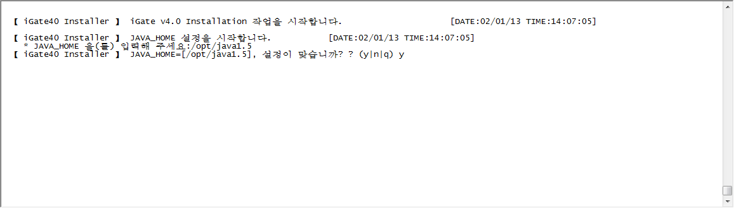

그림 1 JAVA_HOME

### IGATE_HOME 지정

IGATE_HOME은 iGate들이 설치될 위치를 의미한다. 이의 지정은 아래의 그림과 같다.

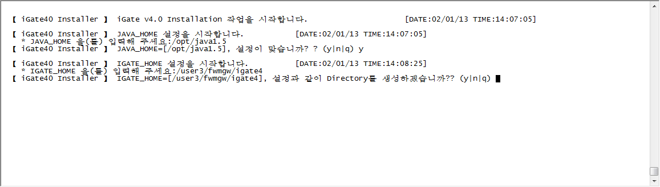

그림 2 IGATE_HOME

### 메타 데이터 계정 정보 지정

메타 데이터가 저장되고 관리될 DBMS와 그 계정 정보를 지정한다.

메타 데이터 계정 정보를 구성하는 항목들은 다음과 같다.

|  |  |
| --- | --- |
| 구분 | 비고 |
| DBMS Type | DBMS의 제품을 지정한다. |
| DBMS URL | DB Server 접속에 필요한 URL 정보를 지정한다. 각 DBMS 제품별로 상이한 양식이 존재한다. Oracle, Tibero : @host:port:SID ex) @1.2.3.4:1521:ORA DB2, MySql, MariaDB, Derby : //host:port/database ex) //1.2.3.4:1521/DB |
| DBMS ID | DB 접속 계정의 ID를 지정한다. |
| DBMS Password | DB 접속 계정의 password를 지정한다. |

표 1 DBMS 계정 정보

메타 데이터 계정 정보 지정은 아래의 그림과 같다.

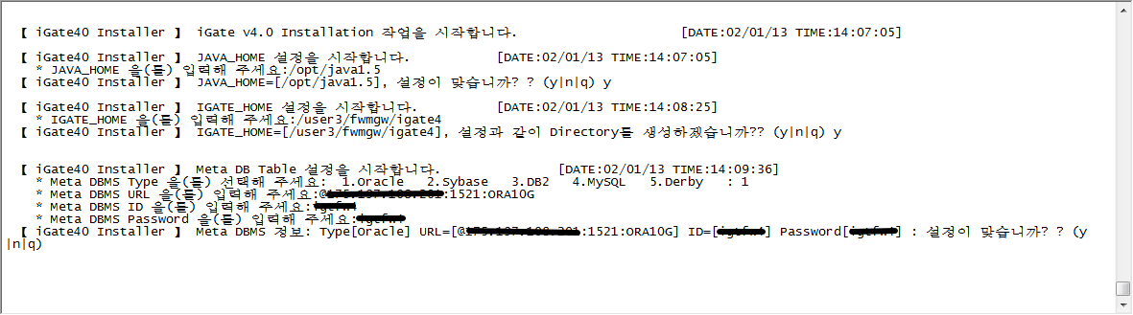

그림 3 메타 데이터 계정 정보

### 메타 데이터 테이블 생성 SQL 작성

지정된 메타 데이터 계정 정보를 바탕으로 $IGATE_HOME/sql 위치에 메타 데이터 테이블 생성용 SQL script들이 작성된다. 대외기능을 사용하는 Site면 대외기능 SQL Script를 생성한다. 작성 과정은 아래의 그림과 같다.

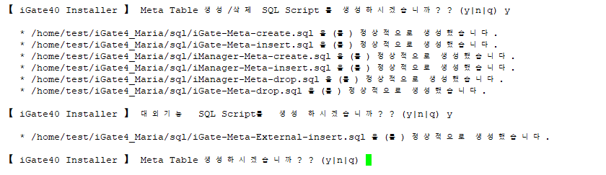

그림 4 메타 데이터 테이블 생성 SQL

### 메타 데이터 테이블 생성

앞선 과정에서 작성된 메타 데이터 테이블 생성용 SQL script들을 수행한다. 그 수행 과정은 아래의 그림과 같다.

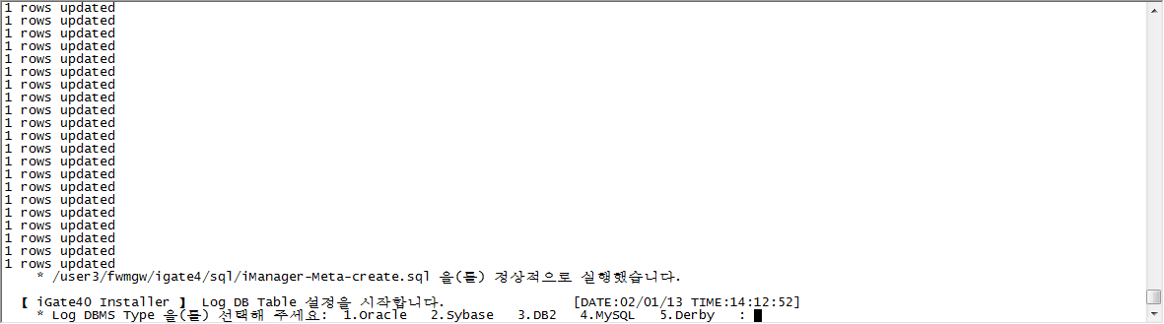

그림 5 메타 데이터 테이블 생성

### 로그 데이터 계정 정보 지정

거래 로그 및 기타 데이터가 저장되고 관리될 DBMS와 그 계정 정보를 지정한다.

로그 데이터 계정 정보를 구성하는 항목들은 표 1 DBMS 계정 정보를 참고한다.

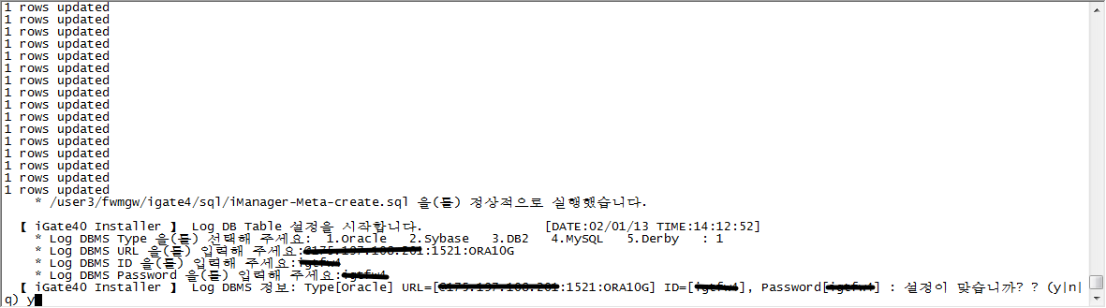

그림 6 로그 데이터 계정 정보

### 로그 데이터 테이블 생성 SQL 작성

지정된 로그 데이터 계정 정보를 바탕으로 $IGATE_HOME/sql 위치에 로그 데이터 테이블 생성용 SQL script들이 작성된다. 작성 과정은 아래의 그림과 같다.

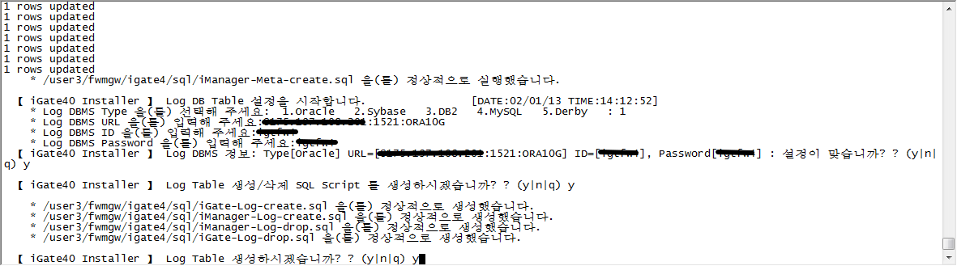

그림 7 로그 데이터 테이블 생성 SQL

### 로그 데이터 테이블 생성

앞선 과정에서 작성된 로그 데이터 테이블 생성용 SQL script들을 수행한다. 그 수행 과정은 아래의 그림과 같다.

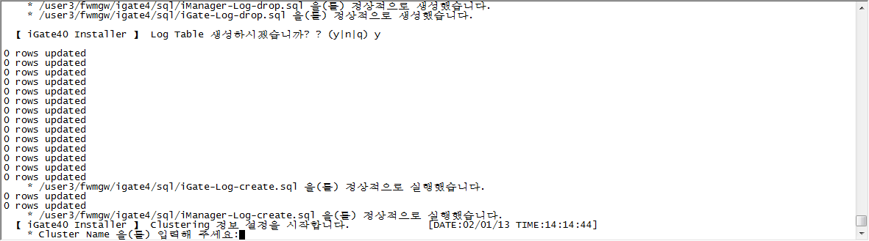

그림 8 로그 데이터 테이블 생성

### iGate Cluster 정보 지정

iGate 서버들 간에 데이터 공유를 위한 Cluster 정보를 지정한다.

iGate Standard Edition에서는 이 Cluster 기능이 비활성화 된다.

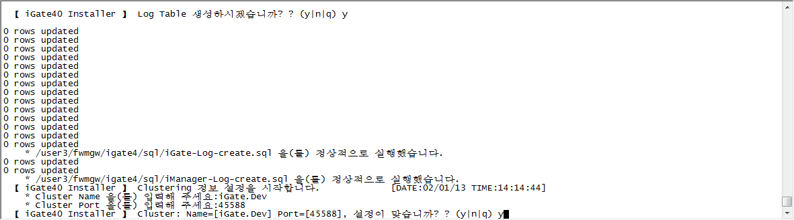

그림 9 iGate Cluster 정보 지정

### iGate 시스템 정보 지정

iGate, iManager에 적용된 시스템 정보들을 지정한다.

지정할 항목은 System ID, System Char-Set으로 각각 iGate 의 시스템 구분 코드를 지정하고, iGate에 적용된 문자 코드 이름(<http://docs.oracle.com/javase/1.5.0/docs/guide/intl/encoding.doc.html>를 참고)을 지정한다

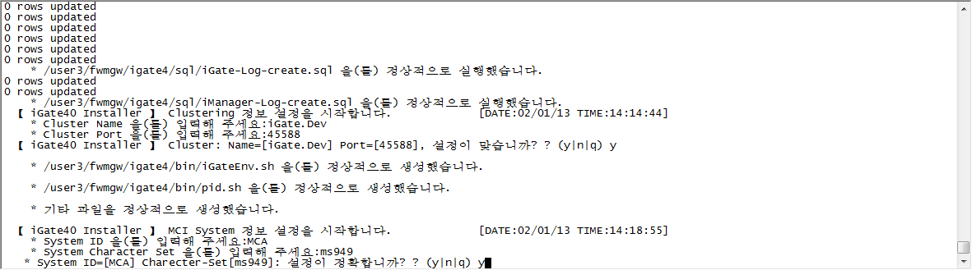

그림 10 iGate 시스템 정보 지정

### iGate 시스템 정보 저장

앞선 과정에서 지정한 iGate 시스템 정보를 메타 데이터 테이블에 저장한다. 저장 과정은 아래의 그림과 같다.

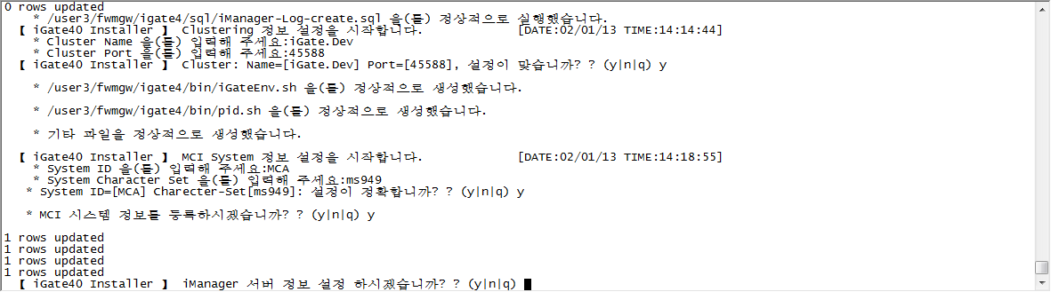

그림 11 iGate 시스템 정보 저장

### iManager 추가

iManager가 deploy될 정보를 등록하고 iManager Application 파일을 설치한다. 설치 과정은 아래의 그림과 같다.

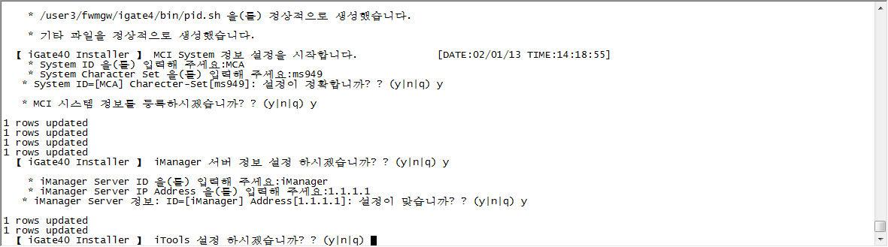

그림 12 iManager 추가

### iTools 추가

iTools가 deploy될 정보를 등록하고 iTools Application 파일을 설치한다. 설치 과정은 아래의 그림과 같다.

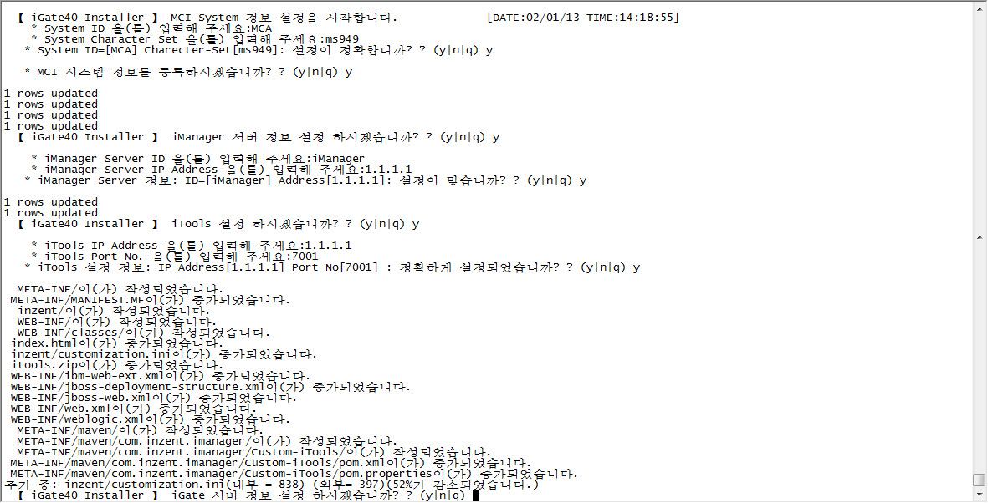

그림 13 iTools 추가

### iGate 추가

iGate가 deploy될 정보를 등록하고 iGate Application 파일을 설치한다. 설치 과정은 아래의 그림과 같다.

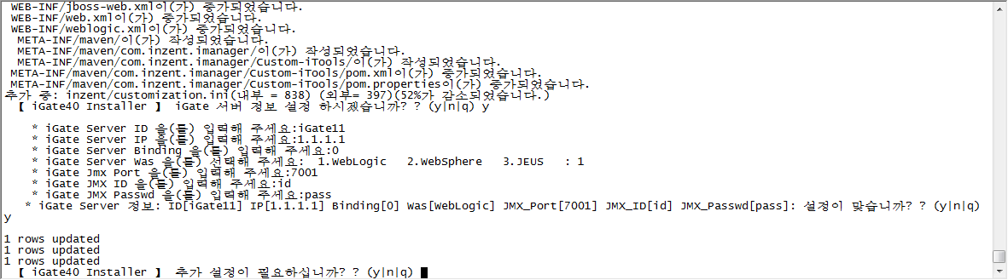

그림 14 iGate 추가

### 설치 완료

설치가 완료되면 아래와 같은 결과 화면이 나온다.

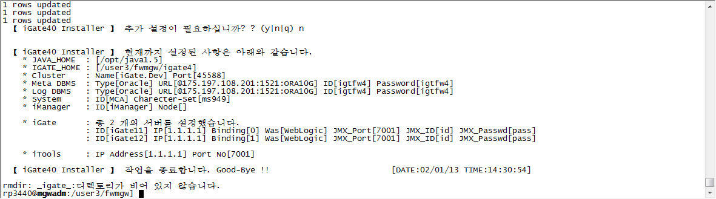

그림 15 설치 완료

## Application Deploy

install.sh의 수행이 끝나면 WAS에 deploy하는 application $IGATE_HOME/deploies에 파일들이 설치된다.

이들 파일들을 WAS에 deploy하는 절차가 다음과 같다.

### Java VM System Property 지정

install.sh의 수행이 끝나면 $IGATE_HOME/bin에 iGateEnv.sh, iGate.properties와 iManager.properties가 생성된다. 이 파일들이 install.sh 수행 과정에서 지정된 여러 설정 값들이 반영된 것이다.

* iGateEnv.sh : JVM 내부 기능을 위해 지정되는 System Property들과 iGate 초기화를 위해 환경 변수 $IGATE_HOME, $IGATE_SERVER를 참조하여 속성들이 지정된다.
* iGate.properties : 모든 iGate instance에서 공유되는 속성들이 지정되어 있는 설정 파일이다.
* iManager.properties : 모든 iManager instance에서 공유되는 속성들이 지정되어 있는 설정 파일이다.
* {server id}.properties : 개별 iGate instance에만 지정되어 속성들이 있는 설정 파일이다.

iGateEnv.sh 파일을 적용하는 과정은 각 WAS마다 상이하다.

### Application Deploy

install.sh의 수행이 끝나면 $IGATE_HOME/deploies에 iManager, iTools, iGate의 application file들이 설치되어 있다.

이들 중에서 iManager, iTools application은 관리 환경 Instance에 설치하고, iGate application은 실행 환경 Instance에 설치한다.

application deploy은 각각의 WAS console을 통해서 수행한다.

# Configuration

이 장에서는 iGate의 동작을 지시하는 각종 설정 값들을 기술한다.

## System Property

이 절에서는 iGate, iManager가 deploy된 WAS Java VM이 기동될 때 적용되어야 할 System Property들을 기술한다. System Property를 Java VM에 적용하는 방식은 각 WAS마다 상이하다.

### 필수 Property

iGate, iManager 기동을 위해 필수적으로 지정해야 하는 System Property들은 다음과 같다.

|  |  |
| --- | --- |
| 항목 이름 | 비고 |
| igate.home | iGate가 설치된 HOME을 지정한다. |
| igate.server | Java VM Instance의 이름을 지정한다. |

표 2 필수 System Property

### 기본 Property

iGate 동작에 필요한 System Property들은 다음과 같다.

|  |  |  |
| --- | --- | --- |
| 항목 이름 | 기본 값 | 비고 |
| igate.datasource.meta | igateMeta | iGate의 Meta Table들을 위한 DataSource의 JNDI 이름을 지정한다.  일반적으로 “igateMeta”으로 지정한다. |
| igate.datasource.log | igateLog | iGate의 Log Table들을 위한 DataSource의 JNDI 이름을 지정한다.  일반적으로 “igateLog”으로 지정한다. |
| igate.datasource.logXa | igateLogXa | iGate의 Log Table들과의 XA Transaction을 위한 DataSource의 JNDI 이름을 지정한다. 일반적으로 “igateLogXa”으로 지정한다. |
| igate.dialect.meta |  | iGate의 Meta Table들과의 IO를 위한 hibernate dialect를 지정한다. |
| igate.dialect.log |  | iGate의 Log Table들과의 IO를 위한 hibernate dialect를 지정한다. |
| igate.expression.cache | 1000 | iGate의 Mapping에서 참조하는 Expression의 해석 결과를 재사용을 위해서 보관하는 cache의 크기를 지정한다. 단위는 개수. |
| igate.log.dir |  | iGate에서 생성하는 각종 로그들을 위한 기본 위치를 지정한다.  일반적으로 “${igate.home}/logs”으로 지정한다. |
| igate.log.rolling |  | iGate의 거래 로그파일의 교체 주기를 지정한다.  일반적으로 “yyyy-MM-dd-HH”으로 지정한다. |
| igate.monitoring.adapterLogging | false | iGate의 실시간 모니터링 정보를 저장할 때 Adapter/AdapterM-atrix 정보를 함께 저장할 지를 지정한다.  true : Adapter/AdapterMatrix 정보를 logging 한다.  false : Adapter/AdapterMatrix 정보를 logging 하지 않는다. |
| igate.monitoring.cpu | none | iGate instance의 CPU 사용률을 수집하는 방식을 지정한다.  MXbean : platform MXBean을 사용하여 CPU 사용률을 수집한다.  shell : ${igate.home}/bin/pcpu.sh으로 CPU 사용률을 수집한다.  none : CPU 사용률을 수집하지 않는다. |
| igate.monitoring.interval | 5000 | iGate의 실시간 모니터링 정보를 생성하는 주기를 지정한다.  단위는 millisecond. |
| igate.monitoring.logging | None | iGate의 실시간 모니터링 정보를 저장하는 방식을 지정한다.  일반적으로 “File”으로 지정한다.  None : 실시간 모니터링 정보를 별도로 저장하지 않는다.  File : 실시간 모니터링 정보를 로그 파일로 저장한다.  DB : 실시간 모니터링 정보를 DB에 저장한다. |
| igate.preload.meta | true | iGate가 기동할 때 모든 메타 데이터를 읽어 들이도록 지정한다.  true : 모든 메타 데이터를 읽어 들이고 거래 시 DB I/O를 하지 않음.  false : 기동 시 데이터를 읽지 않고 참조할 때 DB I/O를 수행한다. |
| igate.pid | false | iGate 프로세스의 PID 값을 파일로 저장하는 기능의 활성화 여부를 지정한다. 이 값이 “true”로 지정되면  ${igate.home}/run/${igate.server}.pid 파일에 PID값이 저장된다. |
| igate.replyemulating | false | 가상 응답 기능 활성화 여부를 지정한다.  true : 가상 응답 기능을 활성화 한다.  false : 가상 응답 기능을 중지 시킨다. |
| igate.socket.accept | worker | Socket listener의 accepting thread를 지정한다.  direct : Selector Thread가 직접 accept를 호출한다.  worker : Worker Thread가 accept를 호출한다. |
| igate.socket.buffer | 1024 | Socket I/O 단위의 기본값을 지정한다. 단위는 byte. |
| igate.socket.select | 1000 | Socket Selector의 event 대기 시간을 millisecond 단위로 지정한다.  0으로 지정하면 event를 무한히 기다린다. |
| igate.transactionrestriction.  dateFormat | HHmmss | 거래제한에서 사용될 시간 포맷을 지정한다. Java의  SimpleDateFormat의 포맷을 지원한다. 기본값은 “HHmmss” 이다. (yyyyMMddHHmmss 값 사용가능) |
| ehcache.disk.store.dir |  | iGate의 각종 Meta 정보들이 Heap 용량을 초과하는 경우 이들 Meta들를 저장하는 File들의 기본 위치를 지정한다.  일반적으로 “${igate.home}/caches/${igate.server}”으로 지정한다. |

표 3 iGate System Property

igate.expression.cache 값은 Expression Cache 기능이 활성 되어 있어야 적용된다.

igate.socket.accept 값이 “worker”일 때 idle worker thread가 없으면 accept를 수행하지 않고, 이로 인해 L4 switch에서도 해당 listener를 상태를 비정상으로 인지할 가능성이 생긴다. “direct”일 때는 Selector Thread가 accept를 수행하는데 이 때 지연이 발생하면 Selector를 공유하는 모든 socket의 event 인지가 지연될 수 있다.

igate.socket.buffer의 값이 너무 작으면 시스템 호출 회수가 많아 지고, 너무 크면 Java Memory의 사용량이 많아지는 단점이 있다. 가장 적정한 값은 OS 설정 값과 전문의 길이를 추종하는 것이다.

|  |  |  |
| --- | --- | --- |
| OS | 확인 명령 | 비고 |
| AIX | no -a | grep tcp_sendspace | tcp_sendspace의 설정 값을 참고하여 igate.socket.buffer의 설정 값으로 지정한다. |
| HP-UX | ndd -get /dev/tcp tcp_xmit_lowater_def  ndd -get /dev/tcp tcp_xmit_hiwater_def | tcp_xmit_lowater_def, /dev/tcp tcp_xmit_hiwater_def의 설정 값을 참고하여 igate.socket.buffer의 설정 값으로 지정한다. |
| Linux | sysctl -n net.ipv4.tcp_wmem | net.ipv4.tcp_wmem의 설정 값 중 초기값(첫 번째)과 기본값(두 번째)을 참고하여 igate.socket.buffer의 설정 값으로 지정한다. |

표 4 OS 별 TCP 버퍼 크기 확인

igate.socket.select이 “0”이면 시스템 호출이 최소로 줄어드나 예외상황에 대응이 원활하지 못할 수 있다.

iManager 동작에 필요한 System Property들은 다음과 같다.

|  |  |  |
| --- | --- | --- |
| 항목 이름 | 기본 값 | 비고 |
| igate.datasource.meta |  | iGate의 Meta Table들을 위한 DataSource의 JNDI 이름을 지정한다. 일반적으로 “igateMeta”으로 지정한다. |
| igate.datasource.log |  | iGate의 Log Table들을 위한 DataSource의 JNDI 이름을 지정한다. 일반적으로 “igateLog”으로 지정한다. |
| igate.dialect.meta |  | iGate의 Meta Table들과의 IO를 위한 hibernate dialect를 지정한다. |
| igate.dialect.log |  | iGate의 Log Table들과의 IO를 위한 hibernate dialect를 지정한다. |
| igate.log.dir |  | iManager에서 생성하는 각종 로그들을 위한 기본 위치를 지정한다. 일반적으로 “${igate.home}/logs”으로 지정한다. |
| igate.log.rolling |  | iManager의 거래 로그파일의 교체 주기를 지정한다.  일반적으로 “yyyy-MM-dd-HH”으로 지정한다. |
| igate.monitoring.interval |  | iGate의 igate.monitoring.interval값과 동일하게 지정한다.  단위는 millisecond. |
| igate.pid |  | iManager 프로세스의 PID 값을 파일로 저장하는 기능의 활성화 여부를 지정한다. 이 값이 “true”로 지정되면  ${igate.home}/run/${igate.server}.pid 파일에 PID값을 저장. |
| imanager.display.errors.size | 10 | 통합상황판에 노출되는 최근 오류의 개수를 지정한다. |
| imanager.display.page.size.<entity>[1] | 10 | 하나의 페이지에 표시될 row 개수를 지정한다. |
| imanager.display.page.count.<entity> | 10 | 표시될 페이지 번호의 개수를 지정한다. |
| imanager.monitoring.gathering.interval |  | iGate에 생성되어 있는 실시간 모니터링 정보를 취합하는 주기를 지정한다. 단위는 millisecond.  igate.monitoring.interval값보다 작게 지정한다. |
| imanager.monitoring.gathering.term |  | iManager가 통합상황판 및 Web-page에 출력하기 위해 실시간 모니터링 정보를 보관하는 기간을 지정한다.  단위는 second. 기본적으로 180(3분) 이다. |
| imanager.monitoring.deleting.term |  | iGate가 DB에 저장한 실시간 모니터링 정보들의 저장 기간을 지정한다. 단위는 day. 기본적으로 40(일) 이다. |
| imanager.request.collectionLimit | 256 | OOM 방지를 위한 요청 인자에 포함되는 배열 크기의 최대값을 지정한다. |
| ehcache.disk.store.dir |  | iManager의 각종 메시지 정보들이 Heap 용량을 초과하는 경우 이들 메시지 들를 저장하는 File들의 기본 위치를 지정한다. 일반적으로 “${igate.home}/caches/${igate.server}”으로 지정한다. |

표 5 iManager System Property

### Cluster Property

iGate Domain Clustering을 사용하기 위해서는 아래의 System Property들이 필요하다. Cluster Domain의 설정에 따라서 UDP Multicast 또는 TCP Unicast 설정 값이 배타적으로 참조된다.

|  |  |  |
| --- | --- | --- |
| 항목 이름 | 기본 값 | 비고 |
| igate.cluster | N/A | Cluster Domain의 고유 명칭을 지정한다. |
| jgroups.bind_addr | N/A | Cluster Domain의 socket binding 주소를 지정한다. |
| igate.cluster.properties | UDP | Cluster Domain의 통신 방식으로 항목이 없으면 UDP  TCP인 경우 com/inzent/igate/cluster/domain/tcp.xml을 지정한다. |
| jgroups.udp.mcast_addr | 228.8.8.8 | Cluster Domain의 UDP Multicast 주소를 지정한다. |
| jgroups.udp.mcast_port | 7600 | Cluster Domain의 UDP Multicast 포트를 지정한다. |
| jgroups.udp.mcast_recv_buf_size | 500000 | UDP Multicasting 수신 버퍼의 크기를 지정한다. |
| jgroups.udp.mcast_send_buf_size | 100000 | UDP Multicasting 송신 버퍼의 크기를 지정한다. |
| jgroups.tcp.bind_port | 7800 | Cluster Domain의 TCP Unicast 주소를 지정한다. |
| jgroups.tcpping.initial_hosts | N/A | Cluster Domain의 TCP Unicast 서버들의 주소를 지정한다. ex) host1[7800],host2[7800] |
| jgroups.tcpping.port_range | 1 | Cluster Domain의 TCP Unicast 서버들의 포트 영역을 지정한다. 이 값은 Host당 서버 개수 – 1 으로 지정한다. ex) initial_hosts와 port_range가 각각 localhost[7800]와 1으로 지정되면 localhost:7800, localhost:7801이 Cluster Domain의 remote 주소가 된다. |

표 6 Cluster System Property

UDP Multicasting을 통한 clustering을 하려면 jgroups.udp.mcast_recv_buf_size, jgroups.udp.mcast_send_buf_size의 설정 값들을 모두 OS의 설정에 맞추어 지정해야 한다. 또한 OS의 설정에 있는 UDP 수신 버퍼의 크기를 송신 버퍼의 크기보다 크게(대략 5배) 지정하는 것을 추천한다.

|  |  |  |
| --- | --- | --- |
| OS | 확인 명령 | 비고 |
| AIX | no -a | grep udp_recvspace  no -a | grep udp_sendspace | udp_recvspace, udp_sendspace의 설정 값을 참고하여  jgroups.udp.mcast_recv_buf_size / mcast_send_buf_size 값을 지정한다. |
| HP-UX | ndd -get ndd -get /dev/udp  udp_recv_hiwater_max | udp_recv_hiwater_max의 설정 값을 참고하여  jgroups.udp.mcast_recv_buf_size / mcast_send_buf_size 지정한다. |
| Linux | sysctl -n net.ipv4. udp_rmem_min  sysctl -n net.ipv4. udp_wmem_min | net.ipv4. udp_rmem_min, net.ipv4. udp_wmem_min의 설정 값을 참고하여 jgroups.udp.mcast_recv_buf_size / mcast_send_buf_size 지정한다. |

표 7 OS 별 UDP 버퍼 크기 확인

## iGate Server Property

아래의 항목들은 iGate의 동작을 지시하는 Property들이다. 이들 값의 구체적인 지정 방법은 iTools Guide를 참고한다.

|  |  |  |
| --- | --- | --- |
| 항목 이름 | 기본 값 | 비고 |
| activity.path | ${igate.home}\lib\ | Custom Activity Jar들이 설치되는 위치를 지정한다. |
| connector.operate.wait | 3000 | Connector를 중지할 때 필요한 Lock을 얻기 위한 대기 시간을 지정한다. 단위는 millisecond 이다. |
| connector.start.wait | 30000 | Connector의 기동을 위해 기다리는 시간을 지정한다. 단위는 millisecond 이다. |
| connector.stop.wait | 30000 | Connector의 Graceful Down을 위해 중지를 기다리는 시간을 지정한다. 단위는 millisecond 이다. |
| dataInterface.active | false | DataInterface 기능의 활성화 여부를 지정한다.  true : DataInterface 기능의 활성화.  false : DataInterface 기능의 비활성화. |
| dataInterface.duration | 7 | 생성할 DataInterface 거래 예약 정보 기간(day)을 지정한다. 기본 값은 향후 일주일간 수행할 DataInterface 거래들의 예약 정보를 생성한다. |
| dataInterface.reserve | 0 30 23 * * ? | DataInterface 거래의 예약 정보를 생성하는 주기를 지정한다. 기본 값은 매일 23시 30분에 DataInterface 거래들의 예약 정보를 생성한다. |
| dataInterface.threadPool | dataInterface | DataInterface 거래가 수행될 Thread Pool의 이름을 지정한다. |
| file.repository.path | ${igate.home}\files\ | File 송수신 중에 사용되는 file repository 위치를 지정한다. |
| job.duration | 7 | 생성할 작업 예약 정보의 기간(day)을 지정한다. 기본 값은 향후 일주일간 수행할 작업들의 예약 정보를 생성한다. |
| job.reserve | 0 30 23 * * ? | 작업 예약 정보를 생성하는 주기를 지정한다. 기본 값은 매일 23시 30분에 작업 예약 정보들을 생성한다. |
| job.thead.max | 50 | Job Scheduler에 의해 기동되는 Job들이 수행하기 위해 사용되는 Thread Pool의 최대 크기를 지정한다. |
| operation.threadPool | operation | ProcessRule Engine에서 “Flow”와 같은 Thread가 필요한 경우 사용할 Thread Pool의 이름을 지정한다. |
| queue.operate.wait | 3000 | Message Queue를 중지할 때 필요한 Lock을 얻기 위한 대기 시간을 지정한다. 단위는 millisecond 이다. |
| queue.stop.wait | 30000 | Message Queue의 Graceful Down을 위해 중지를 기다리는 시간을 지정한다. 단위는 millisecond 이다. |
| saf.active | false | SAF 전송 기능의 활성화 여부를 지정한다.  true : SAF 기능의 활성화.  false : SAF 기능의 비활성화. |
| saf.threadPool | saf | SAF 전송이 수행될 Thread Pool의 이름을 지정한다. |
| selector.threadPool | selector | Selector의 Thread Pool의 지정되지 않을 때 사용하는 Default Thread Pool의 이름이 지정된다. |
| socket.binding | 0 | Socket Listener의 bind port의 offset 값을 지정한다. Socket Listener의 port 번호는 Connector 설정 값 + 이 설정 값으로 지정된다. |

표 8 iGate Server Property

## iManager Server Property

아래의 항목들은 iManager의 동작을 지시하는 Property들이다. 이들 값의 구체적인 지정 방법은 iTools Guide를 참고한다.

|  |  |  |
| --- | --- | --- |
| 항목 이름 | 기본 값 | 비고 |
| master | true | 해당 instance가 master인지 지정한다.  true : 해당 instance는 master.  false : 해당 instance는 slave. |
| meta.field.check | false | 데이터 모델을 저장할 때 지정된 필드 정의가 사전에 정의된 Data Dictionary를 준수하는지 검사할 지를 지정하다.  true : Data Dictionary와 대조 검사를 수행.  false : Data Dictionary와 대조 검사를 미수행. |
| migration.source | N/A | 데이터 이관을 수행할 수 있는 iManager의 IP주소들을 지정한다.  IP 주소들은 ‘,’으로 구분하여 복수 개를 지정할 수 있다. |
| migration.target | N/A | iManager간의 데이터 이관을 위한 URL 정보를 지정한다. |
| password.expire | 0 | 사용자 password의 유효 기간(day)을 지정한다.  “1”이상의 값이 지정되면 사용자가 password를 갱신할 때마다 해당 설정에 맞추어 password가 유효한 날짜를 계산해 넣는다.  “0”으로 설정되면 사용자가 password는 영구히 유효하게 간주된다. |
| password.expire.error.count | 0 | 계정만료 유효일수가 설정 (password.expire "1'이상) 된 경우,  로그인 실패 카운트를 지정할 수 있다.  로그인 실패 카운트 이상 로그인 실패 시 계정을 만료한다.  "0"으로 설정이 되면 사용자의 로그인 실패 카운트 제한을 하지 않는다. |
| password.expire.default | 사용자ID | 계정만료 유효일수가 설정 (password.expire "1'이상) 이고,  로그인 실패 카운트 설정 (password.expire.error.count "1" 이상)  일 경우, 관리자가 로그인 실패로 인하여 계정이 만료된 사용자의  만료 해제 시에 임시초기비밀번호를 설정한다.  임시초기비밀번호가 설정 되어 있는 경우 만료 해제 되는  사용자의 비밀번호를 임시초기비밀번호로 변경되면서 만료가  해제 된다.  임시초기비밀번호가 설정 되어 있지 않은 경우에는  임시초기비밀번호가 사용자ID로 설정된다.  만료 해제된 사용자는 로그인시에 임시초기비밀번호로 로그인 하고 새로운 비밀번호를 변경 절차를 진행한다. |
| meta.history | false | Model 전문 히스토리 관리 기능.  모델 변경 내역을 조회 및 복원하는 기능 사용여부를 지정한다.  true : 모델 변경 내역 조회 및 복원 기능 사용  false : 모델 변경 내역 조회 및 복원 기능 미사용 |
| imanager.errorMessage.stackTrace | true | 화면에서 저장, 삭세 오류 발생시에 SQL 문의 상세 로그 출력 옵션 true : SQL 에러 로그 상세 출력  fasle : 메시지 코드에 입력된 문구 출력 |

표 9 iManager Server Property

# WAS Configuration

## WAS deploy

iGate를 WAS에 deploy하기 위해서는

1. iGate를 구성하는 각각의 war/ear들이 deploy 될 instance들이 생성하고,
2. iGate가 사용할 DB 계정을 생성하고,
3. 해당 DB 계정이 WAS에 Data Source로 등록해야 한다.

### WAS Server

WAS Server는 아래와 같이 2가지 유형을 준비해야 한다.

|  |  |
| --- | --- |
| 구 분 | 비 고 |
| 관리 환경 Server | 운영자를 지원하는 iManager, 개발자를 지원하는 iTools가 deploy 되는 WAS Server. |
| 실행 환경 Server | 모든 거래 처리를 수행하는 iGate가 deploy되는 WAS Server. |

표 10 WAS Instance

하나의 WAS Server로 위의 2가지 역할을 함께 수행하는 것은 지원되지 않는다.

### DBMS 계정

iGate는 아래와 같이 2가지 데이터 유형을 가지고 있다.

|  |  |
| --- | --- |
| 구 분 | 비 고 |
| 메타 데이터 | iGate, iManager, iTools기 동작하고 거래를 처리하기 위해 각종 설정 및 거래 정보 |
| 거래 데이터 | iGate가 거래 처리를 수행하면서 발생하는 각종 거래 데이터 |

표 11 데이터 유형

권고 사항은 각각의 데이터 유형에 맞는 DBMS 계정이 필요하다.   
그러나 두 가지 유형에 데이터를 모두 하나의 계정 섞어 관리하는 것도 무방하다.

### Data Source

|  |  |  |  |
| --- | --- | --- | --- |
| 구분 | Data Source 유형 | Deploy WAS | JNDI Name |
| 메타 데이터 계정 | Non XA Data Source | 관리 환경 Server 실행 환경 Server | igateMeta |
| 거래 데이터 계정 | Non XA Data Source | 관리 환경 Server 실행 환경 Server | igateLog |
| XA Data Source | 실행 환경 Server | igateLogXa |

표 12 Data Source

Data Source의 JNDI Name들은 모두 기본값이고 임의로 변경하는 것도 무방하다.

JNDI Name이 변경되면 iGate.properties / iManager.properties에 변경된 값을 지정하면 된다.

## JEUS

### iGate Server 설정

|  |  |
| --- | --- |
| 항목 | 내용 |
| JMX Service URL | JEUS Server의 JMXConnector JNDI Name을 저장. mgmt/rmbs/*jeus_server_name* |
| JMX Port | JEUS Server의 BASE Port를 지정. |
| JMX User /  Password | JEUS Monitoring이 가능한 JEUS 계정 정보. |

표 13 JEUS용 iGate Server 설정

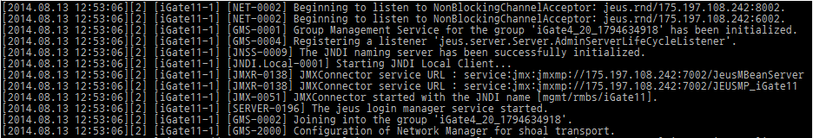

그림 16 JEUS JMXConnector JNDI Name

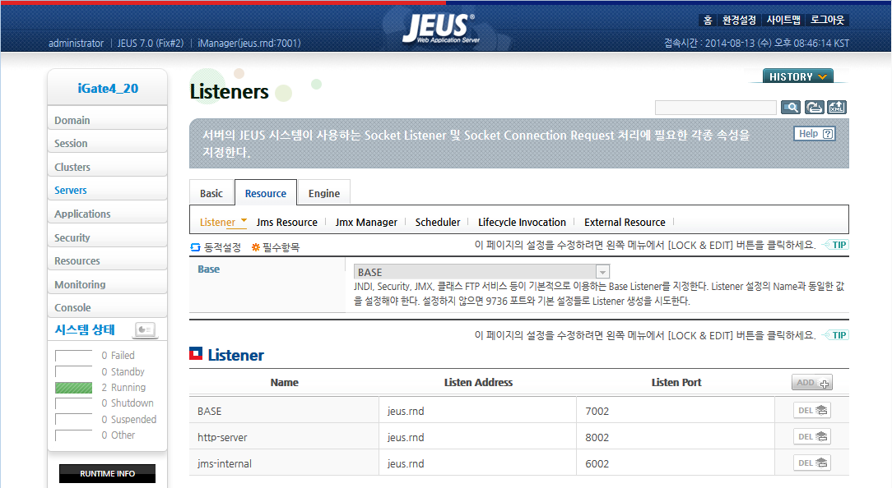

그림 17 JEUS BASE port

### Data Source 설정

아래의 그림들을 참고하여 추가한다. 제우스 Webconsole화면에서 로그인 후 Resources -> DataSource -> ADD 클릭한다.

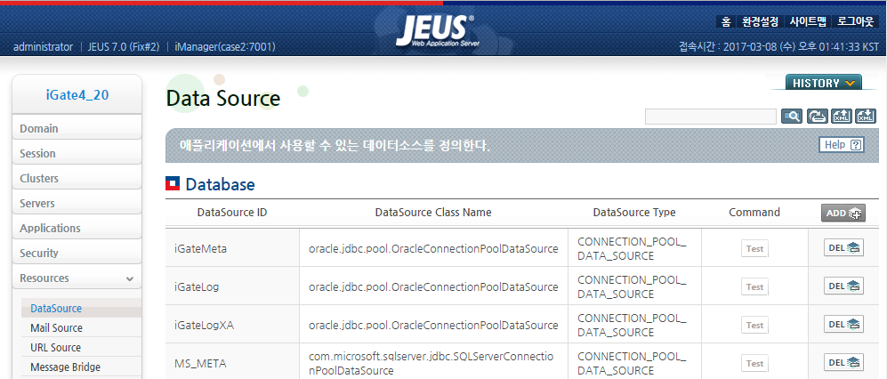

그림 18 DataSource 설정

#### iGateMeta 등록

Export Name은 igateMeta로 기입하고, 나머지 항목은 DB 정보에 맞게 기입한다.

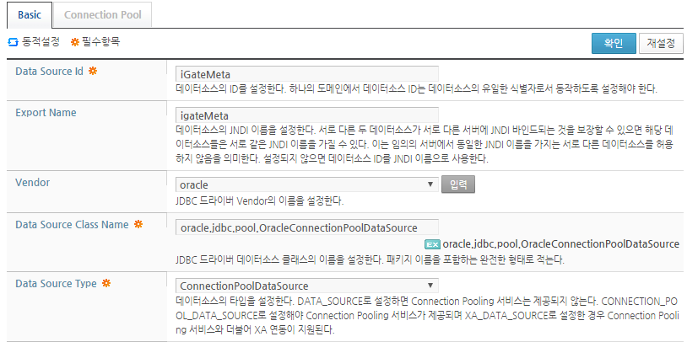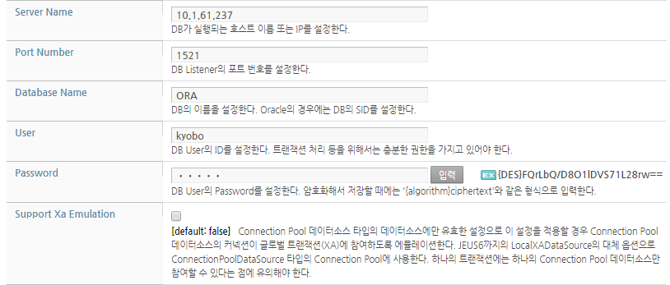

그림 19 iGateMeta 등록 4-1

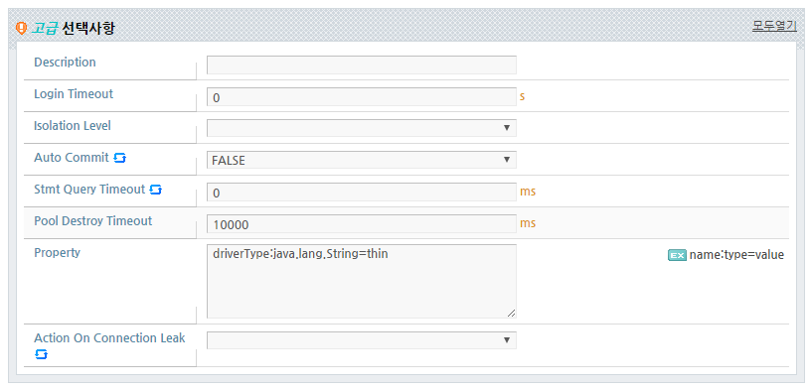

그림 20 iGateMeta 등록 4-2

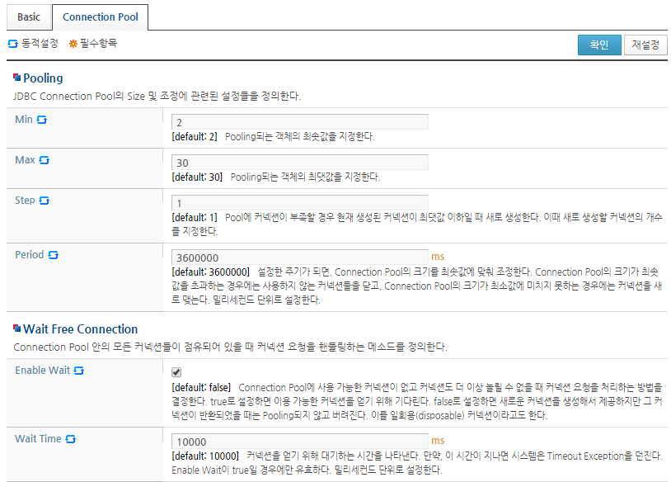

그림 21 iGateMeta 등록 4-3

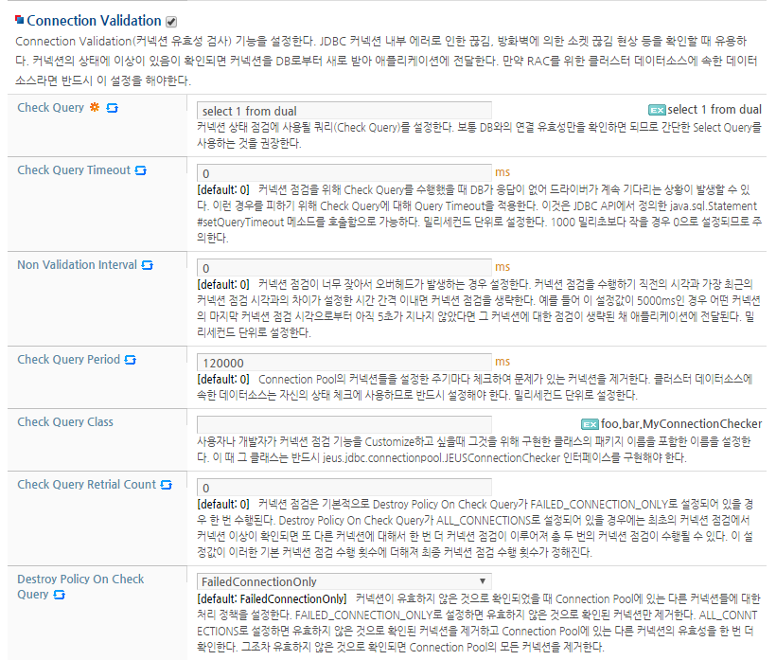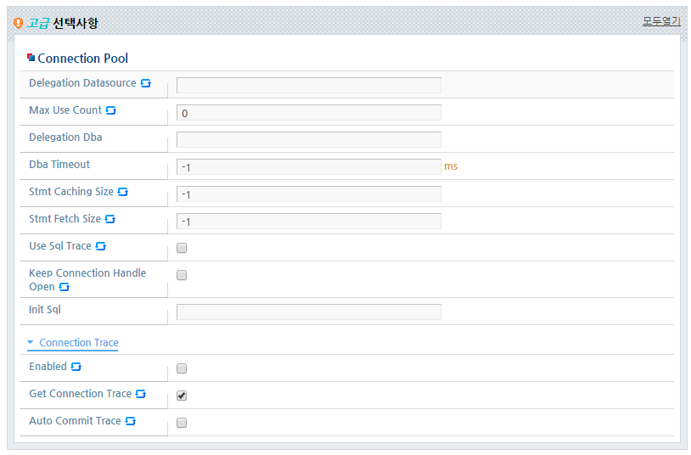

그림 22 iGateMeta 등록 4-4

#### iGateLog 등록

Export Name을 igateLog로 기입하고, 나머지는 위 iGateMeta 등록 방법과 동일하다.

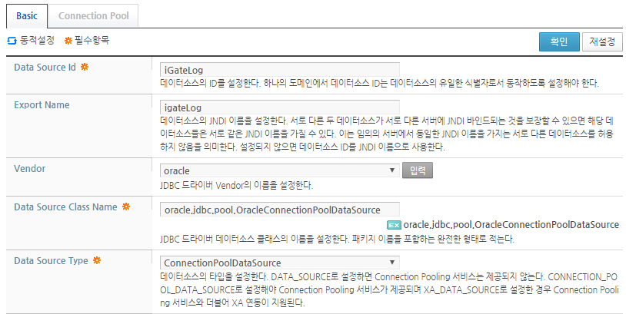

그림 23 iGateLog 등록

#### iGateLogXA 등록

Export Name을 igateLogXa로 기입하고, 나머지는 위 iGateMeta 등록 방법과 동일하다.

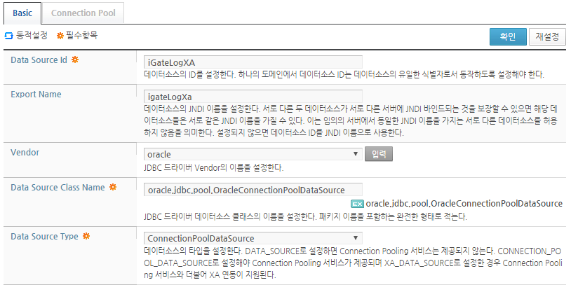

그림 24 iGateLogXA 등록

### 인스턴스 설정

인스턴스를 등록하기 위해 Servers -> ADD 를 클릭한다.

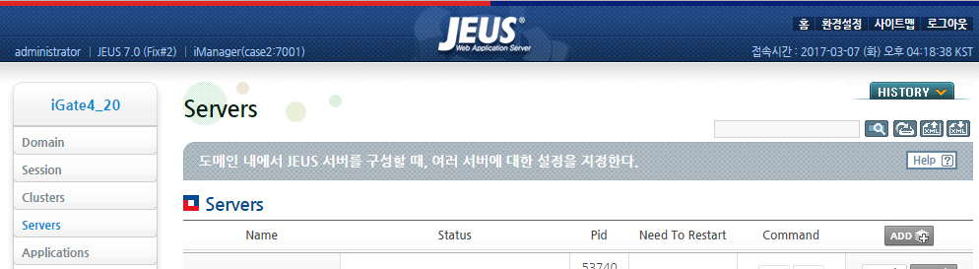

그림 25 인스턴스 설정

#### iGate 인스턴스 등록

아래의 그림을 참고하여 iGate인스턴스를 설정한다.

iGate를 deploy 하려면 아래와 같은 System Property들이 지정되어야 한다

-Djeus.jmx.usePlatformMBeanServer=true -Digate.home=*igate_home* -Digate.server=*igate_server_name*

그림 26 JEUS JVM 기동 인자

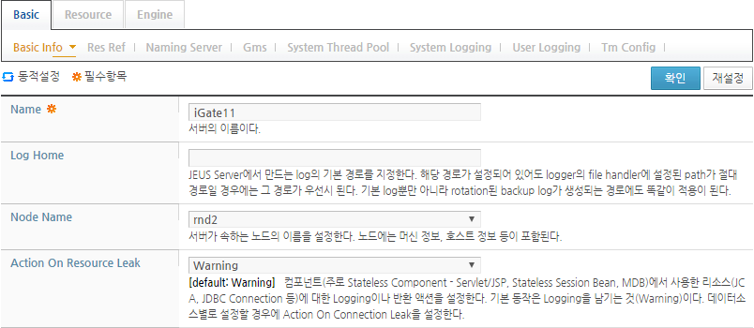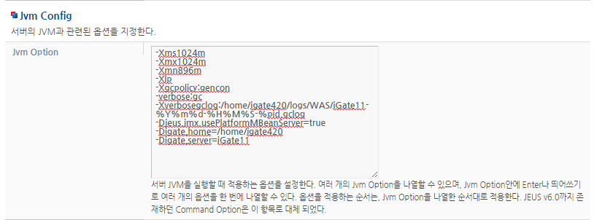

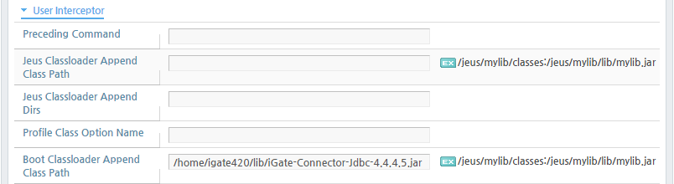

그림 27 iGate 인스턴스 설정

※ jeus 8 의 경우, JVM Option에 아래의 옵션을 추가해줘야 한다.  
-Dcom.sun.el.parser.COERCE_TO_ZERO=true

#### iManager 인스턴스 등록

아래의 그림을 참고하여 iManager인스턴스를 설정한다.

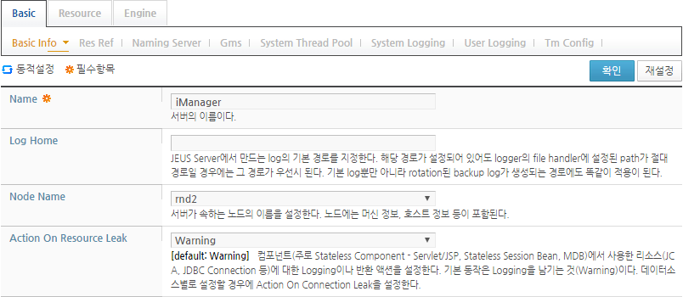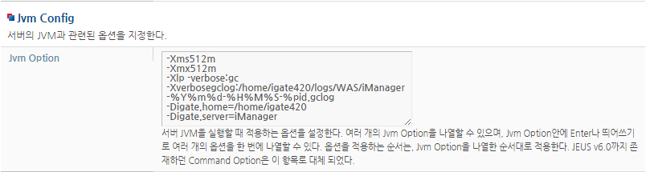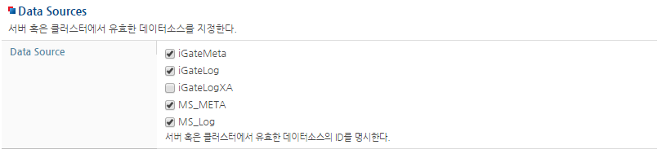

그림 28 iManager 인스턴스 설정

### Deploy 설정

Deploy설정을 위해 Applications -> deploy를 클릭한다.

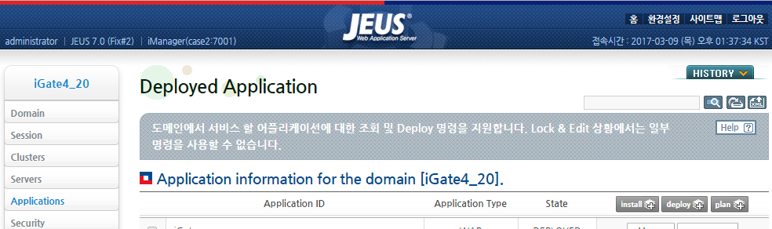

그림 29 Deploy 설정

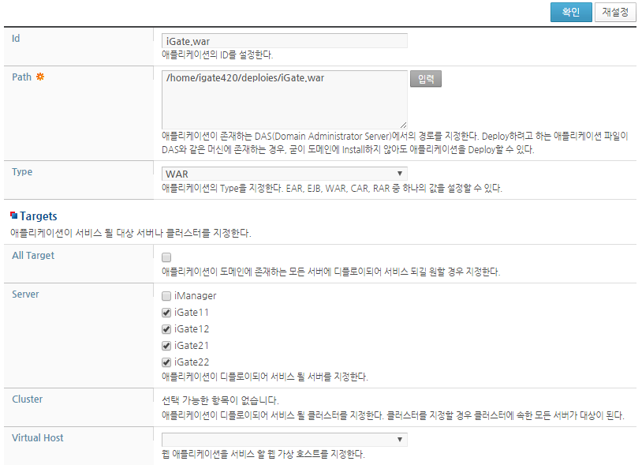

그림 30 iGate.war 설정

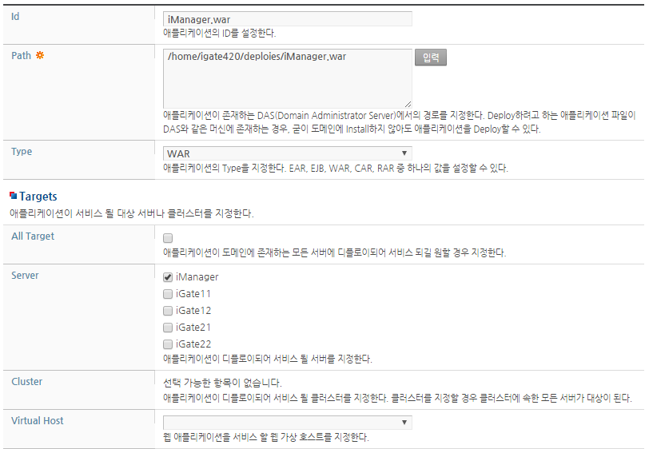

그림 31 iManger.war 설정

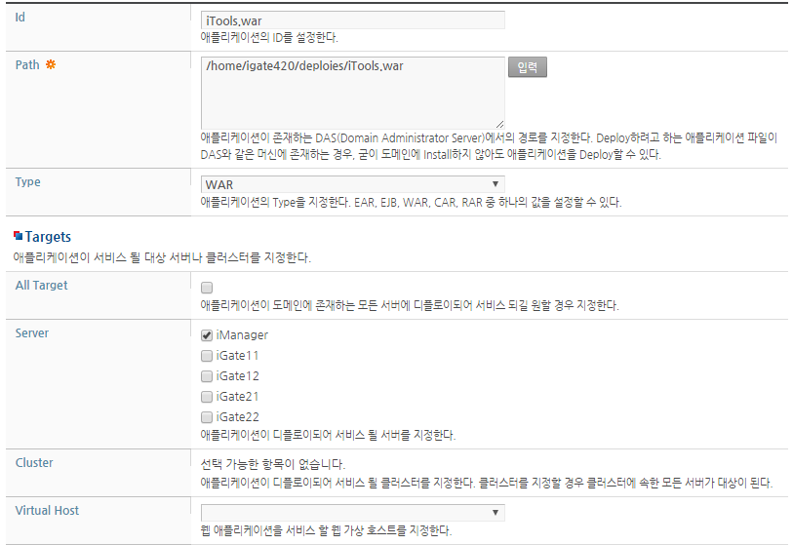

그림 32 iTools.war 설정

## WebLogic

### iGate Server 설정

|  |  |
| --- | --- |
| 항목 | 내용 |
| JMX Service URL | service:jmx:t3://{host}:{port}/jndi/weblogic.management.mbeanservers.runtime |
| JMX Port | WebLogic Server의 Listen Port를 지정. |
| JMX User /  Password | WebLogic Monitoring이 가능한 WebLogic 계정 정보. |

표 14 WebLogic용 iGate Server 설정

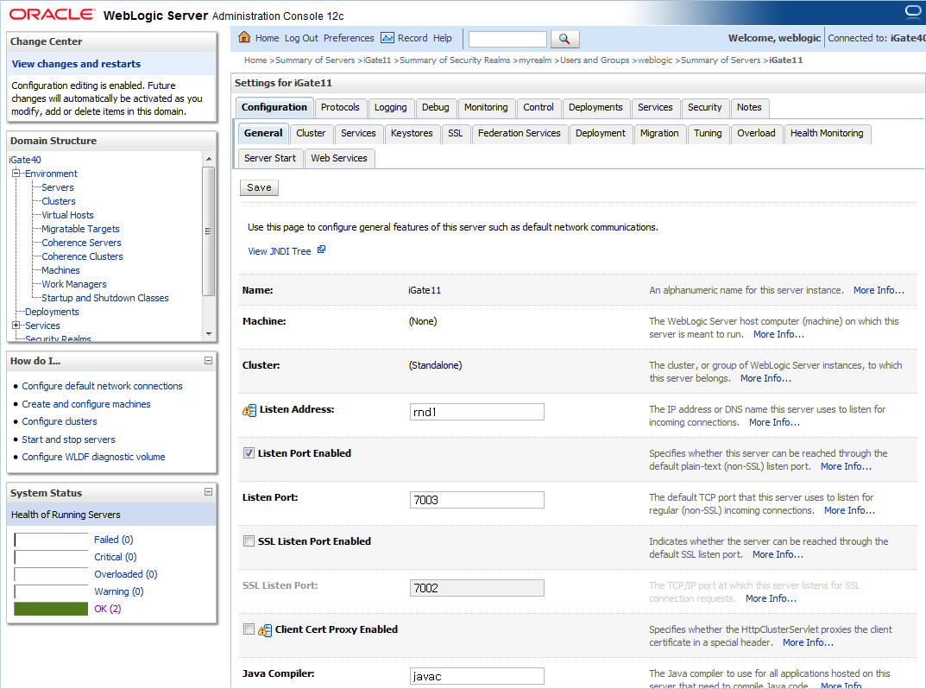

그림 33 WebLogic Listen Port

서버를 설정하기 위해 다음 그림을 참고한다. 서버 -> 새로만들기 를 클릭한다.

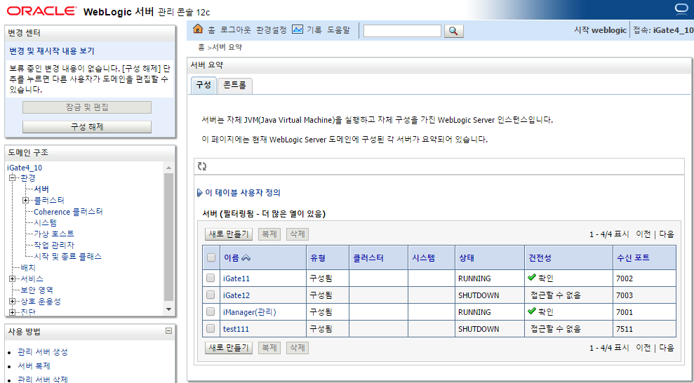

그림 34 iGate Server 설정 2-1

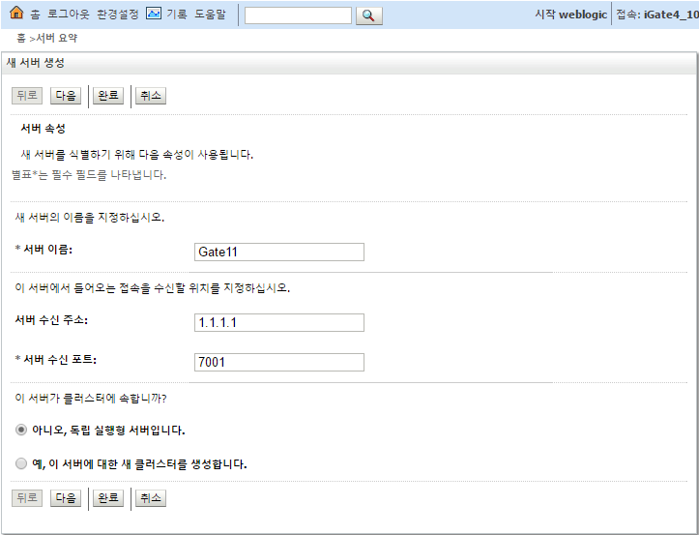

그림 35 iGate Server 설정 2-2

### Deploy 설정

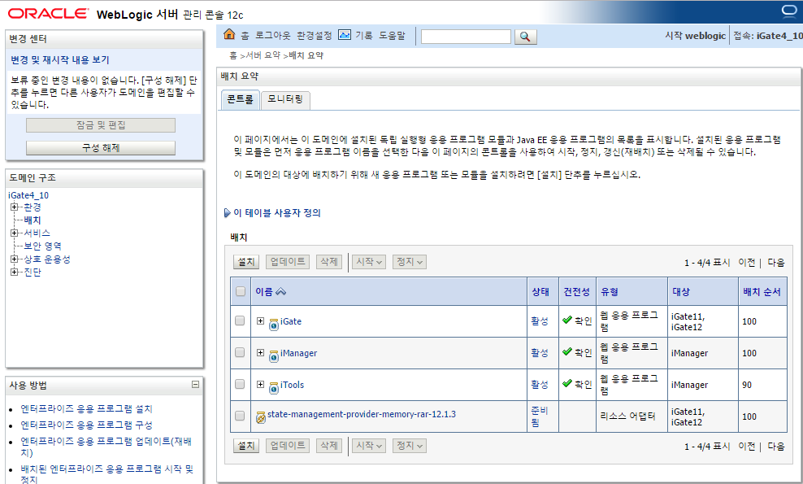

그림 36 Deploy 설정

#### iGate.war 설정

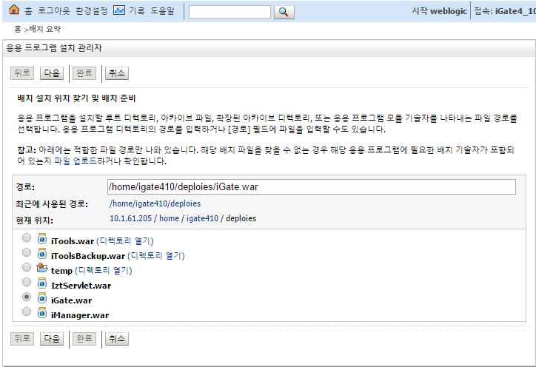

그림 37 iGate.war 설정 5-1

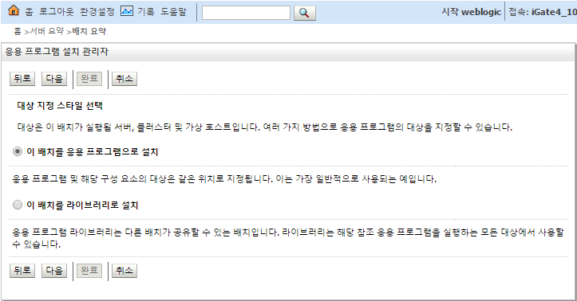

그림 38 iGate.war 설정 5-2

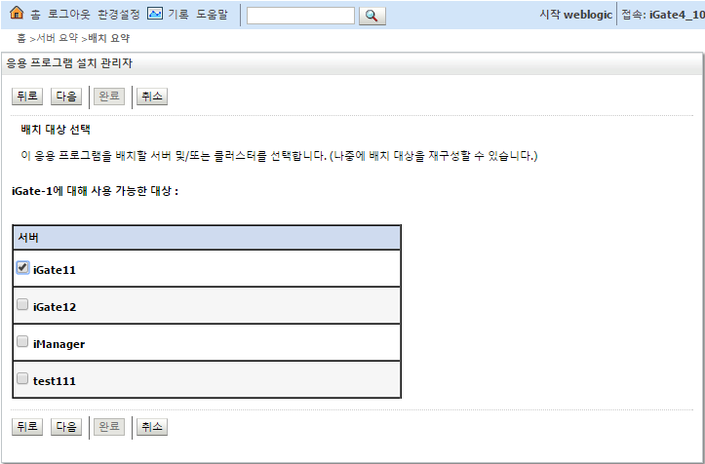

그림 39 iGate.war 설정 5-3

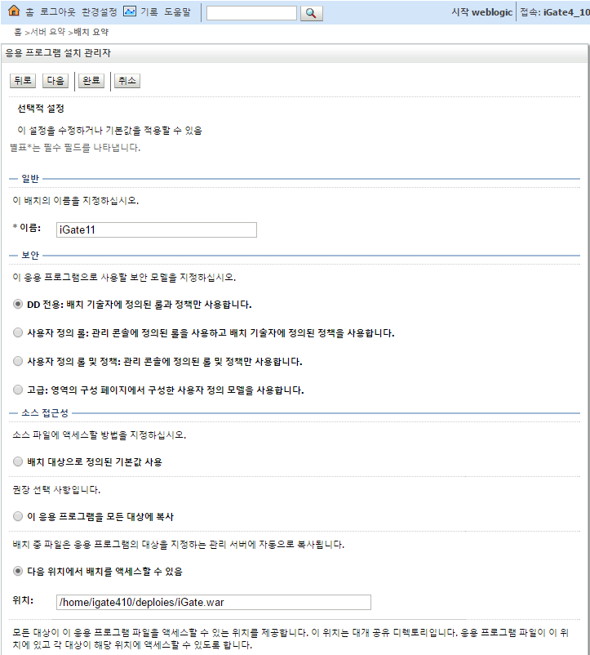

그림 40 iGate.war 설정 5-4

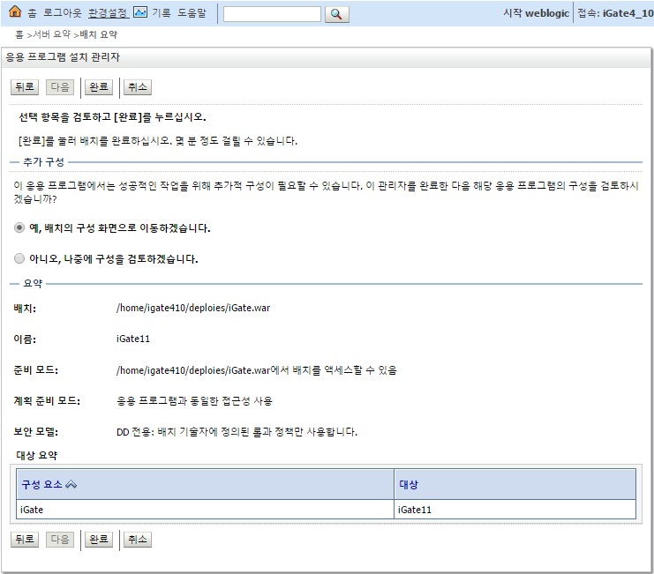

그림 41 iGate.war 설정 5-5

#### iManager.war 설정

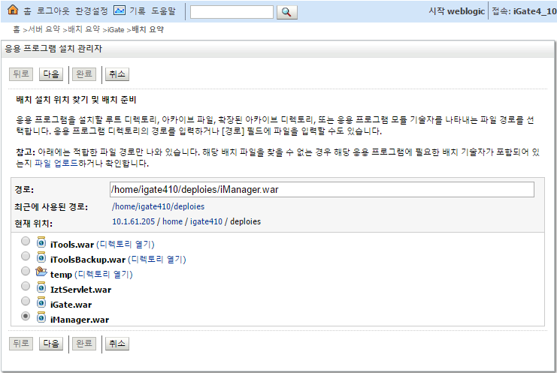

그림 42 iManager.war 설정 5-1

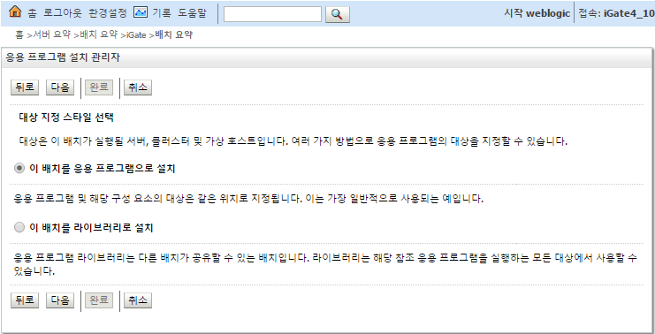

그림 43 iManager.war 설정 5-2

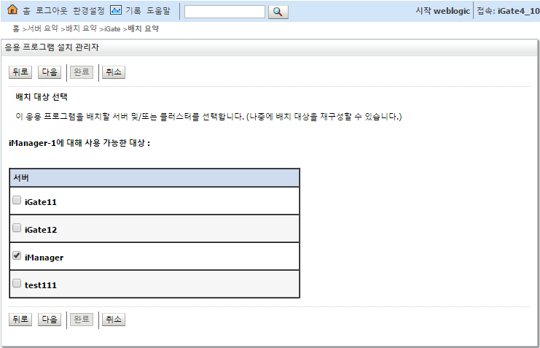

그림 44 iManager.war 설정 5-3

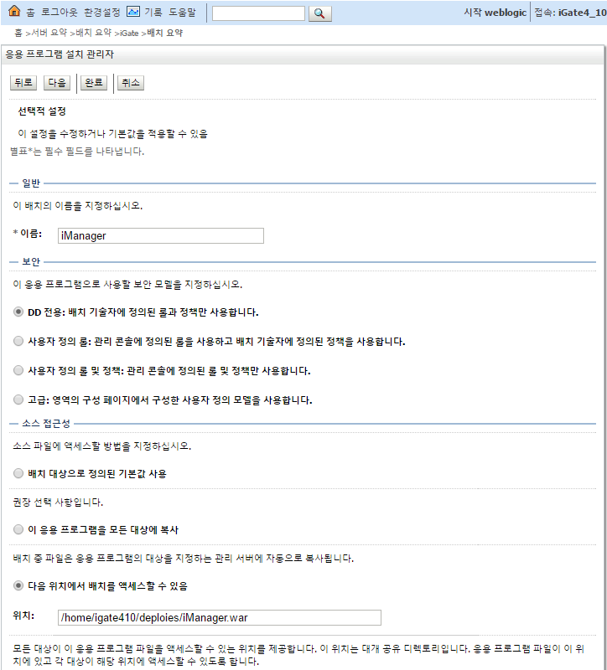

그림 45 iManager.war 설정 5-4

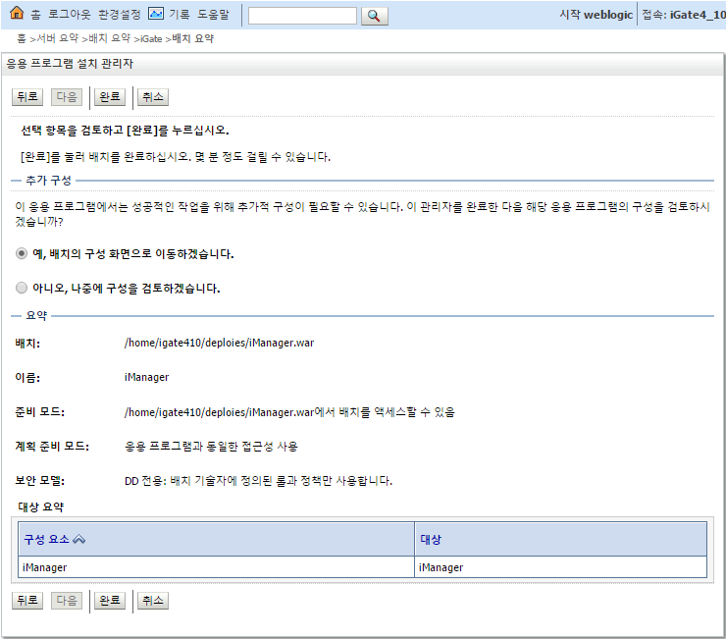

그림 46 iManager.war 설정 5-5

#### iTools.war 설정

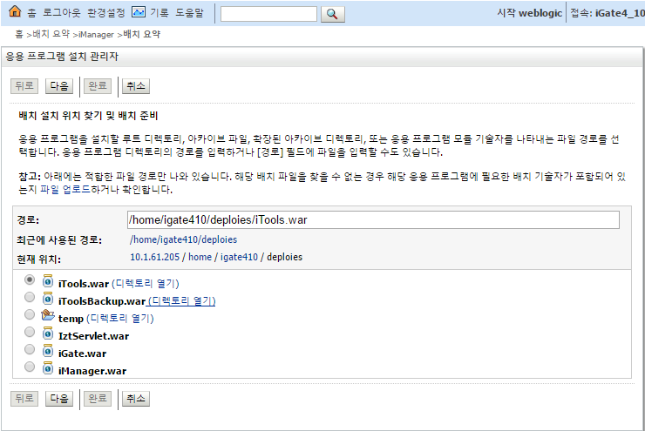

그림 47 iTools.war 설정 5-1

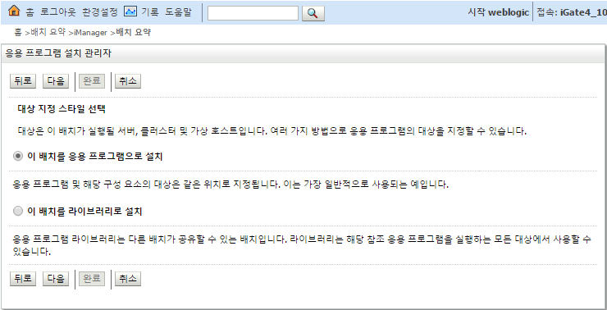

그림 48 iTools.war 설정 5-2

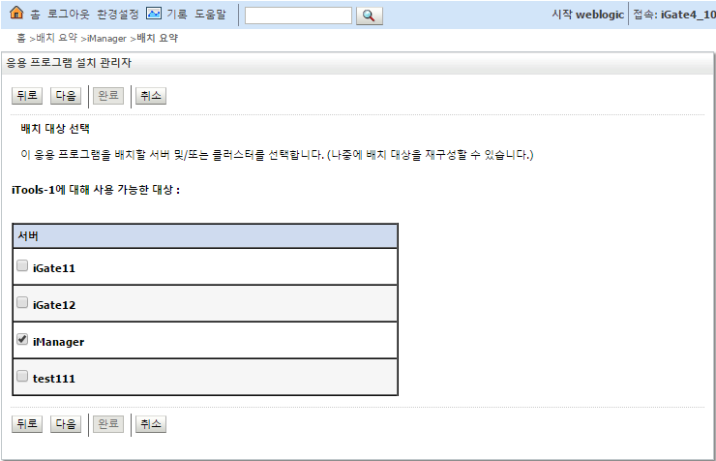

그림 49 iTools.war 설정 5-3

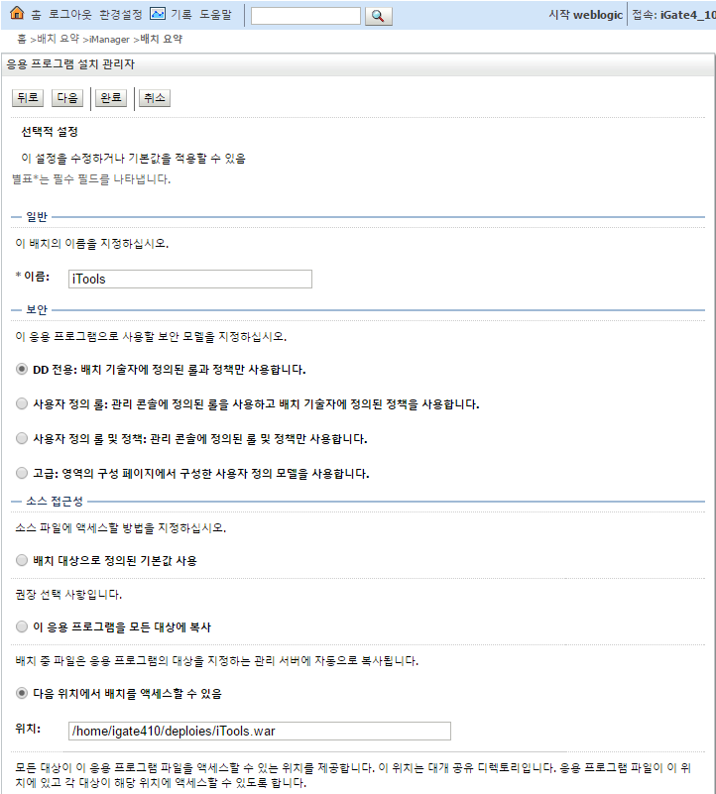

그림 50 iTools.war 설정 5-4

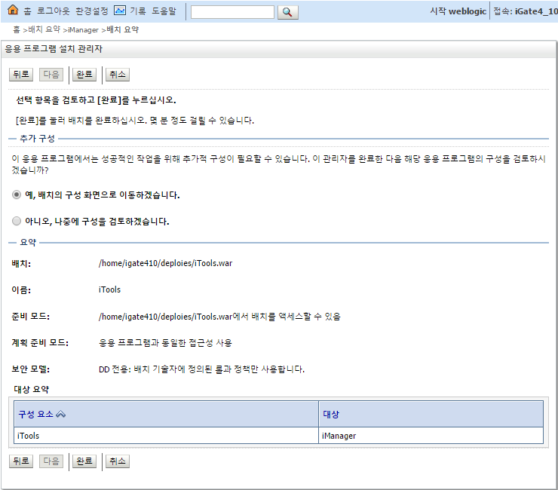

그림 51 iTools.war 설정 5-5

### Data Source 설정

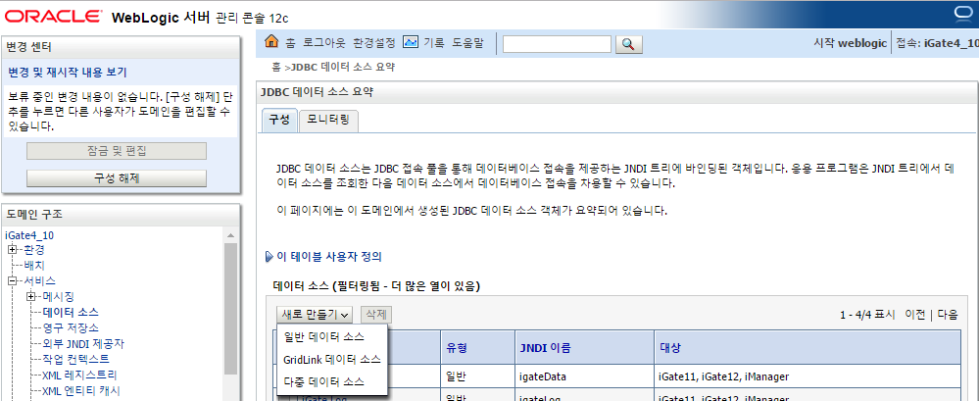

그림 52 DataSource 설정

#### iGateMeta 설정

JNDI 이름에 igateMeta와 igate.Meta를 기입하고, 나머지는 DB 정보에 맞게 기입한다.

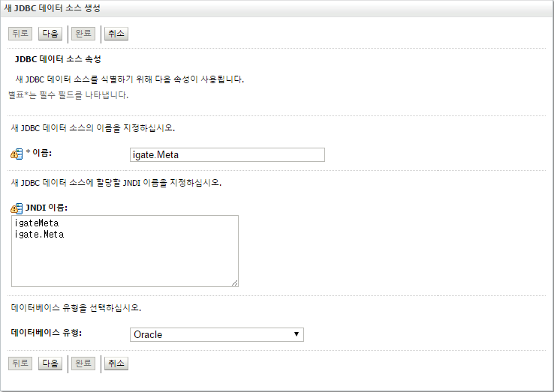

그림 53 iGateMeta 설정 6-1

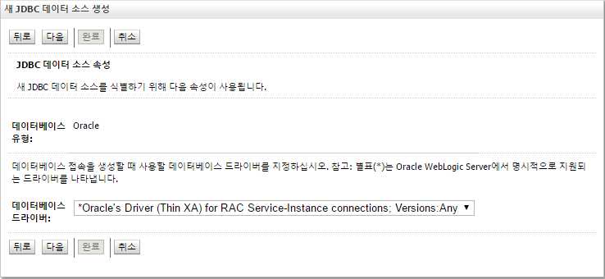

그림 54 iGateMeta 설정 6-2

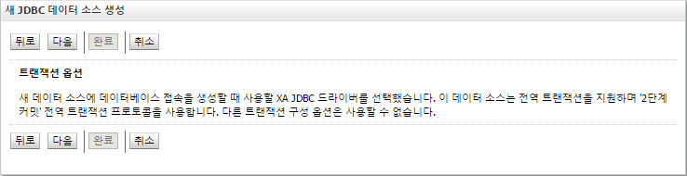

그림 55 iGateMeta 설정 6-3

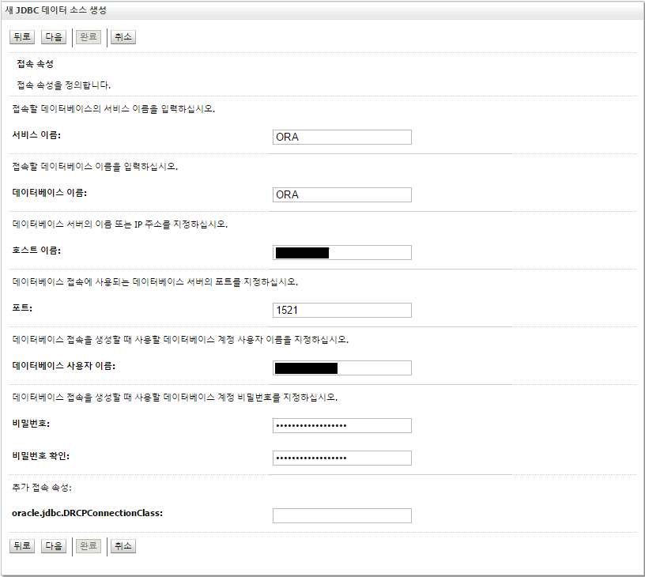

그림 56 iGateMeta 설정 6-4

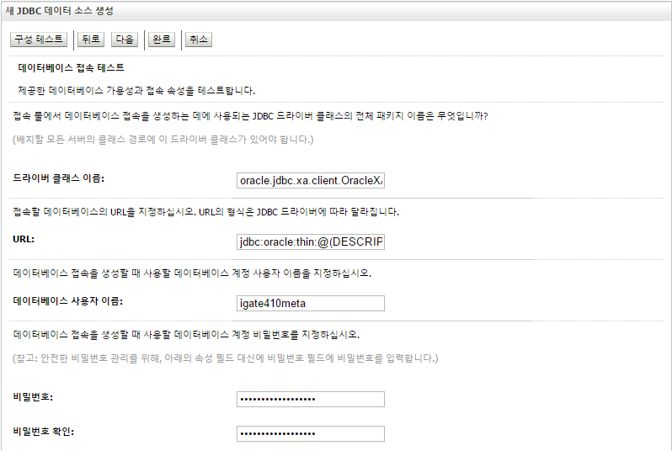

그림 57 iGateMeta 설정 6-5

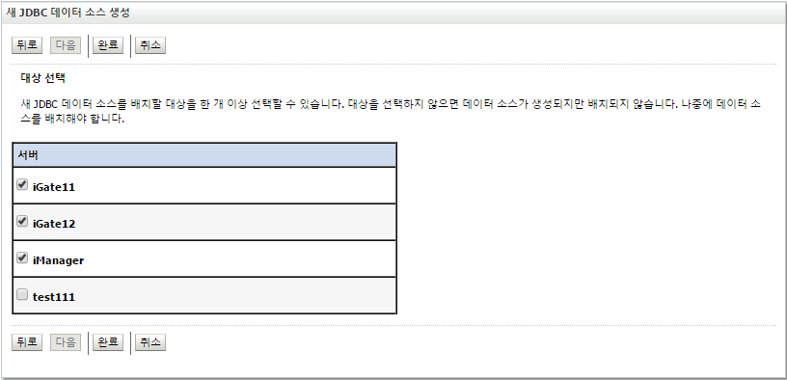

그림 58 iGateMeta 설정 6-6

#### iGateLog 설정

JNDI 이름에 igateLog와 igate.Log를 기입하고, 나머지는 DB 정보에 맞게 기입한다. iGateMeta 설정을 참고한다.

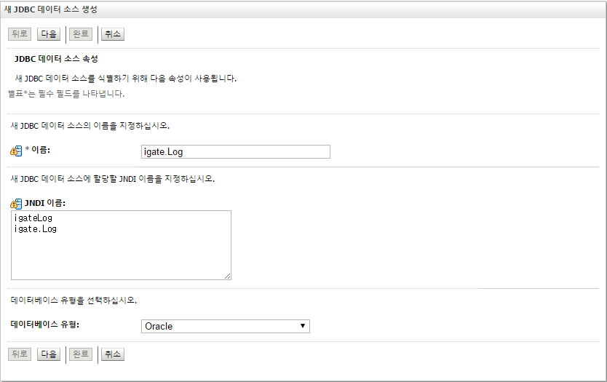

그림 59 iGateLog 설정

#### iGateLogXA 설정

JNDI 이름에 igateLogXa와 igate.LogXa를 기입하고, 나머지는 DB 정보에 맞게 기입한다. iGateMeta 설정을 참고한다.

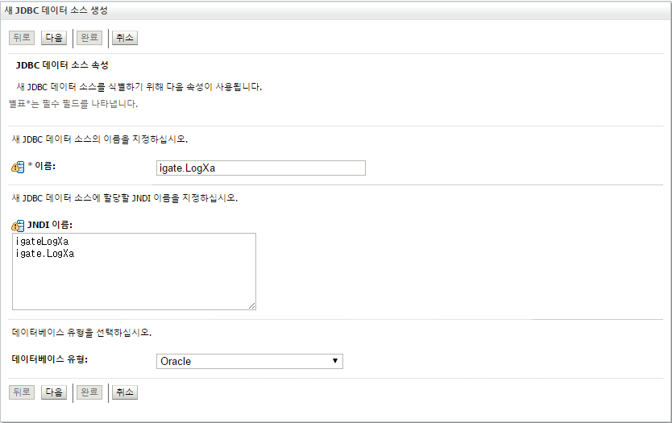

그림 60 iGateLogXa 설정

# Troubleshooting

이 장에서는 설치 후 iGate 기동 중에 발생하는 오류에 대응 방법을 기술한다.

## java.lang.UnsatisfiedLinkError

“Native Library ${igate.home}/lib/iGateCrypto.so already loaded in another classloader”

이와 유사한 오류가 발생하는 이유는 shared object “iGateCrypto.so”가 정상적으로 load되지 못해서 발생하는 것이다.

iGate, iManager application을 갱신하고서, 이를 적용하고자 할 때에는 WAS의 Java VM을 다시 기동해야 한다.

## WAS 기동 중 XAResource#recover 과정에서 javax.transaction.xa.XAException

[2014.04.07 17:58:23][0][b288] [igate2-63] [TMRecovery-1237] XA Exception has occurred with error code error code : -3, XAER_RMERR, A resource manager error has occurred in the transaction branch. while calling recover(). maybe you should grant some permissions to the db user for recovery and refer to TroubleShooting guide of TM for more information. ex) executing "grant select on dba_pending_transactions to public;"

<<__Exception__>>

javax.transaction.xa.XAException

at oracle.jdbc.xa.OracleXAResource.recover(OracleXAResource.java:709)

at jeus.transaction.logging.TxRecoveryDelegator.resyncXAResources(TxRecoveryDelegator.java:415)

at jeus.transaction.logging.TxRecoveryDelegator$ResourceMonitor.run(TxRecoveryDelegator.java:1043)

그림 61 XAResource#recover 오류

위의 오류는 WAS가 XA Recovery를 수행하는데 해당 DataSource의 계정에 XA Recovery를 위한 권한 불충분해서 발생하는 오류이다.

* Oracle은 SYS 계정으로 아래와 같은 설정을 수행해야 한다.

grant select on pending_trans$ to <user/role>;

grant select on dba_2pc_pending to <user/role>;

grant select on dba_pending_transactions to <user/role>;

grant execute on dbms_xa to <user/role>;

그림 62 Oracle XA 설정





Technology delivers the happiness

서울시 영등포구 대림3동 779-10 콤텍빌딩2층  
**www.inzent.com** | Tel: 02) 787-3600 | Fax: 02)787-3699

1.